ГУАП
КАФЕДРА № 42
ОТЧЕТ
ЗАЩИЩЕН С ОЦЕНКОЙ
ПРЕПОДАВАТЕЛЬ
канд. техн. наук , доцент |  |  |  |  | А. В. Аграновский
должность, уч. степень, звание |  |  | подпись, дата |  | инициалы, фамилия

ОТЧЕТ О ЛАБОРАТОРНОЙ РАБОТЕ № 1

КАЛИБРОВКА МОНИТОРОВ

по курсу:

ТЕХНИЧЕСКИЕ СРЕДСТВА ДИЗАЙНА
РАБОТУ ВЫПОЛНИЛ
СТУДЕНТ гр. № | 4326 |  |  |  | Г. С. Томчук
 |  |  | подпись, дата |  | инициалы, фамилия

Санкт-Петербург 2026
- Цель работы
Цель работы: знакомство с процедурой калибровки мониторов средствами операционной системы.
- Задание
Задание: выполнить калибровку монитора с использованием встроенных средств операционной системы. Допускается использовать другие свободно распространяемые программы для калибровки (в этом случае в отчете приводится обоснование использования таких программ, их источник и краткое описание). Зафиксировать все этапы калибровки с использованием скриншотов «до» и «после» настройки каждого параметра.
- Теоретические положения
Калибровка монитора представляет собой процесс настройки параметров отображения изображения с целью получения корректной и предсказуемой цветопередачи. Восприятие изображения зависит не только от характеристик самого дисплея, но и от условий окружающей среды, в частности от уровня и характера освещения рабочего места.
К основным параметрам изображения, которые учитываются при калибровке дисплея, относятся яркость, контрастность, гамма, цветовой баланс и цветовая температура. Некорректная настройка этих параметров может привести к искажению цветов, потере деталей в светлых и темных областях изображения, а также к повышенной зрительной нагрузке.
Особое значение калибровка имеет при работе с графическими материалами. Для дизайнеров, фотографов, специалистов в области видеомонтажа и полиграфии необходимо обеспечить максимально близкое отображение цветов на различных устройствах. Использование согласованных цветовых профилей позволяет уменьшить различия между изображением, отображаемым на мониторе, и результатом его вывода на других устройствах.
Для хранения информации о характеристиках цветопередачи устройства применяются цветовые профили. Такой профиль описывает особенности воспроизведения цвета конкретным дисплеем и используется системой управления цветом для преобразования цветовых значений.
Калибровка может выполняться несколькими способами. На базовом уровне для этого используются элементы управления самого монитора и встроенные средства операционной системы. Для профессиональной работы применяются специализированные программы, колориметры и спектрофотометры, позволяющие получать более точные результаты за счет инструментального измерения параметров дисплея.
Перед проведением калибровки необходимо подготовить рабочее место. Рекомендуется исключить яркие источники света и блики на поверхности дисплея, очистить экран от загрязнений и дать монитору прогреться в течение 30–40 минут. Также рекомендуется закрыть графические и видеоредакторы, способные влиять на отображение изображения.
В macOS управление параметрами дисплея и цветовыми профилями осуществляется средствами операционной системы. Согласно методическим указаниям, для выполнения калибровки может использоваться встроенный «Ассистент калибратора монитора». В процессе его работы создается новый цветовой профиль с учетом параметров конкретного дисплея.
Поскольку характеристики дисплеев изменяются в процессе эксплуатации, результаты калибровки не являются постоянными. При профессиональной работе процедуру рекомендуется периодически повторять. Повторная калибровка также требуется после замены дисплея или компонентов графической подсистемы компьютера.
- Процесс выполнения работы
  - Сведения о системе
Лабораторная работа выполнялась на компьютере Apple MacBook Pro (14-inch, 2021, M1 Pro) под управлением операционной системы macOS 14.8.7.
Для получения сведений о компьютере было открыто меню Apple и выбран пункт «Об этом Mac». На рисунке 1 представлены сведения о компьютере, на котором выполнялась лабораторная работа.
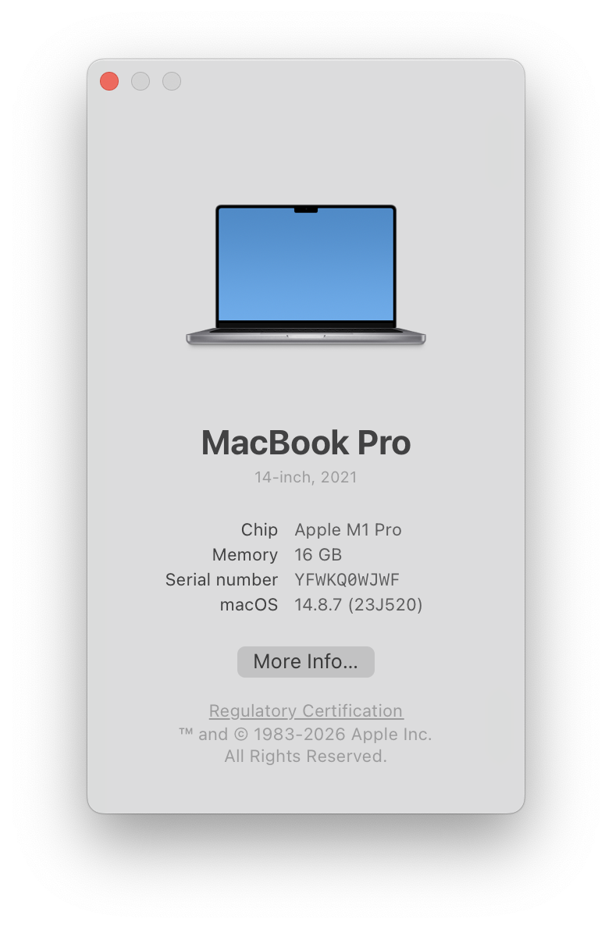
Рисунок 1 — Сведения о компьютере
В используемой системе установлен процессор Apple M1 Pro, объем оперативной памяти составляет 16 ГБ.
  - Технические характеристики дисплея
Калибровка выполнялась для внешнего монитора LG 27UP850N-W, подключенного к компьютеру MacBook.
Основные технические характеристики дисплея:
      - модель — LG 27UP850N-W;
      - тип матрицы — IPS;
      - диагональ — 27 дюймов;
      - разрешение — 3840 × 2160 пикселей;
      - соотношение сторон — 16:9;
      - частота обновления — до 60 Гц;
      - время отклика — 5 мс GtG;
      - стандартная яркость — 400 кд/м²;
      - контрастность — 1200:1;
      - цветовой охват — DCI-P3 95 %;
      - количество отображаемых цветов — около 1,07 млрд;
      - глубина цвета — 10 бит, реализуемая как 8 бит + FRC;
      - углы обзора — 178° по горизонтали и вертикали;
      - покрытие экрана — антибликовое;
      - поддержка HDR — HDR10 и VESA DisplayHDR 400;
      - поддержка заводской и аппаратной калибровки.
На рисунке 2 представлены параметры подключенного монитора в операционной системе macOS.
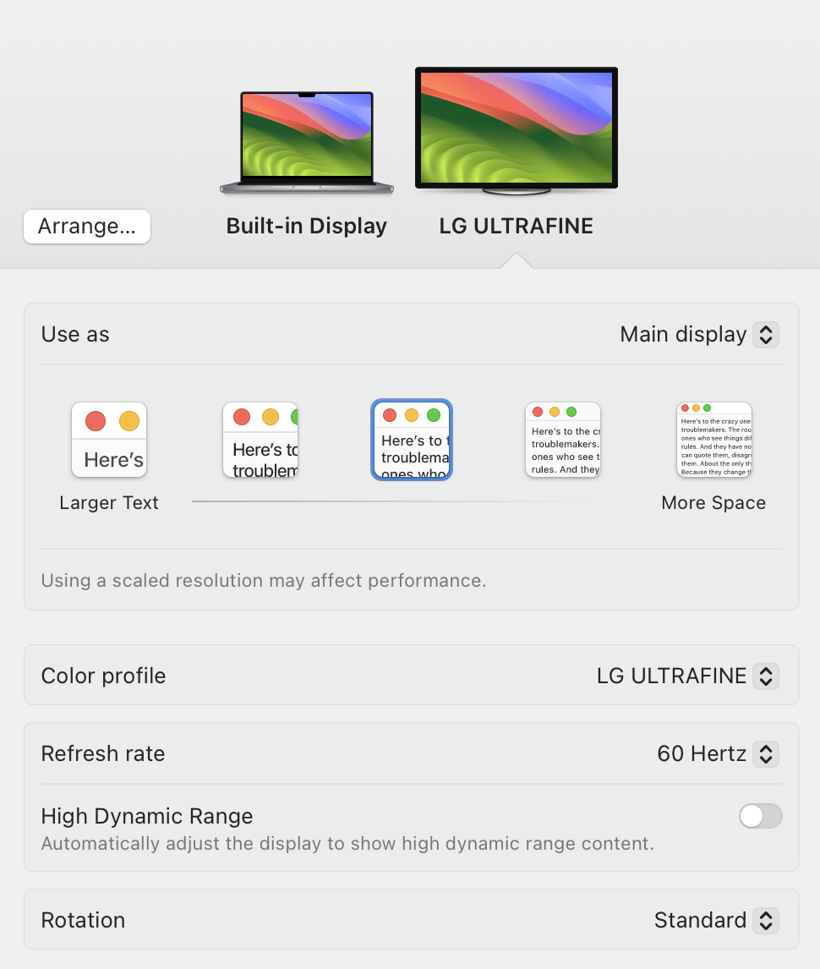
Рисунок 2 — Параметры монитора LG 27UP850N-W в macOS
  - Условия освещения рабочего места
Перед началом калибровки были обеспечены стабильные условия освещения рабочего места. Калибровка выполнялась при искусственном освещении.
Прямые яркие источники света не были направлены на поверхность экрана, поэтому на дисплее отсутствовали выраженные блики. Яркость освещения в помещении во время выполнения настройки не изменялась.
Перед началом работы поверхность дисплея была очищена от загрязнений. Монитор и компьютер были включены заранее, благодаря чему дисплей успел выйти на установившийся режим работы.
Такие условия позволяют уменьшить влияние внешнего освещения на субъективное восприятие яркости и цвета при выполнении визуальной калибровки.
  - Выполнение калибровки дисплея
Для выполнения работы использовались встроенные средства macOS. Сначала был открыт раздел управления цветовым профилем дисплея. В macOS для дисплея может использоваться один из установленных цветовых профилей. Перед проведением калибровки был зафиксирован профиль, использовавшийся системой изначально.
На рисунке 4 представлен список доступных цветовых профилей дисплея до выполнения калибровки.
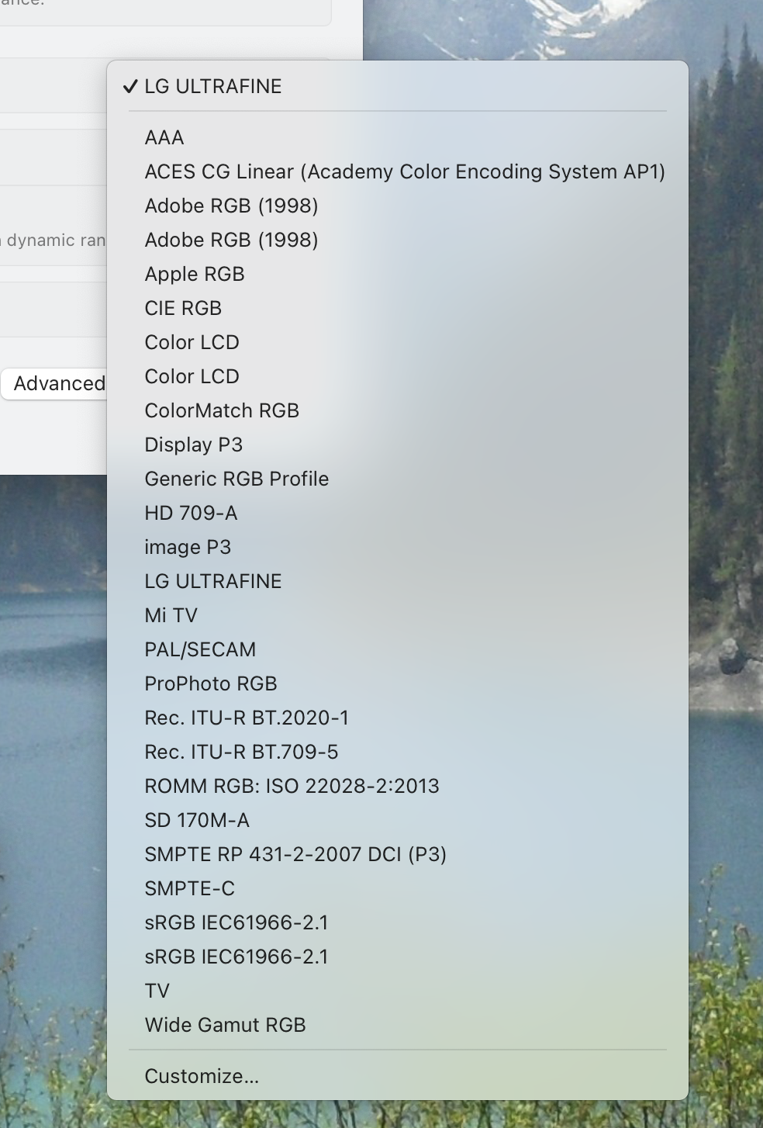
Рисунок 3 — Цветовые профили дисплея до калибровки
Для создания нового профиля был запущен встроенный инструмент калибровки дисплея. Согласно методике работы в macOS, после запуска «Ассистента калибратора монитора» система последовательно предлагает выполнить настройку доступных для данного дисплея параметров. Их набор может отличаться в зависимости от технологии и модели дисплея.
На рисунке 5 представлено начальное окно ассистента калибровки дисплея.
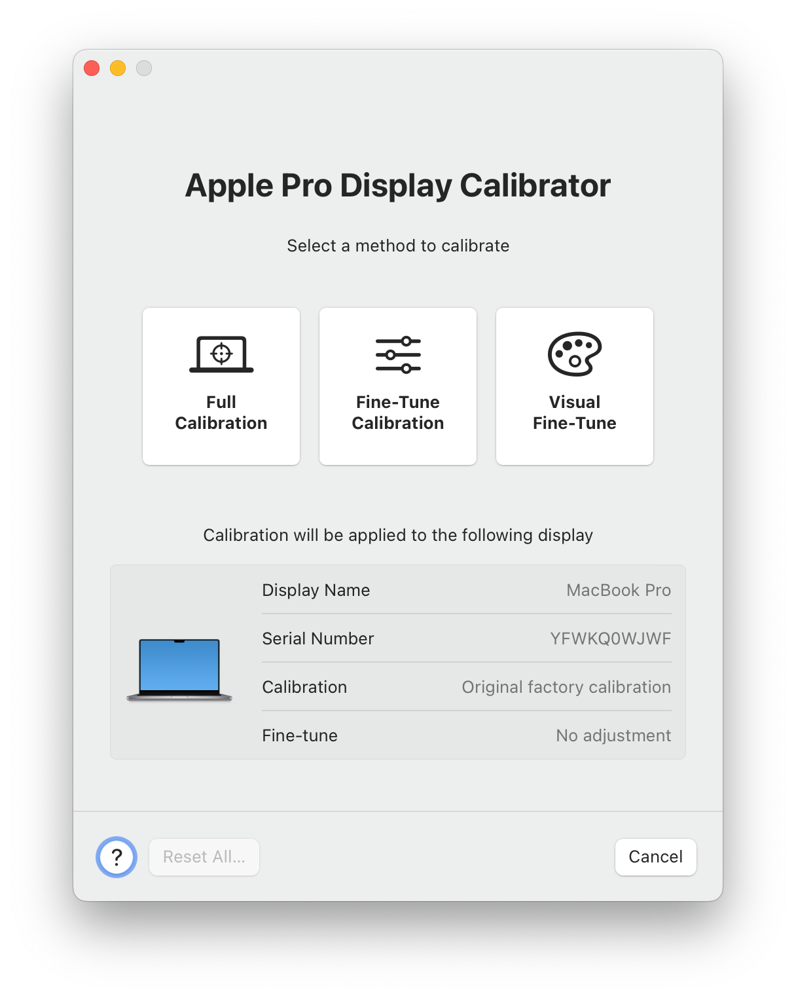
Рисунок 4 — Начало процедуры калибровки дисплея
Первоначальное состояние параметров было зафиксировано до внесения изменений. После этого в соответствии с указаниями программы были последовательно настроены доступные параметры изображения.
Если в твоей версии ассистента имеется настройка гаммы, используй следующий абзац:
При настройке гаммы выбиралось значение, при котором яркость средних тонов обеспечивала наиболее нейтральное и естественное отображение изображения. На рисунке 6 представлено исходное состояние параметра гаммы.

Рисунок 5 — Параметр гаммы до настройки
[СКРИНШОТ ГАММЫ ДО]
После визуальной оценки изображения значение параметра было скорректировано. На рисунке 7 представлен результат настройки гаммы.
Рисунок 6 — Параметр гаммы после настройки
[СКРИНШОТ ГАММЫ ПОСЛЕ]
Если имеется этап настройки точки белого:
Следующим этапом была выполнена настройка точки белого, определяющей цветовую температуру изображения. Значение подбиралось таким образом, чтобы нейтральные оттенки не имели выраженного холодного или теплого цветового смещения.
На рисунке 8 представлено состояние параметра точки белого до настройки.
Рисунок 7 — Параметры точки белого до настройки
[СКРИНШОТ ТОЧКИ БЕЛОГО ДО]
На рисунке 9 представлен результат настройки точки белого.
Рисунок 8 — Параметры точки белого после настройки
[СКРИНШОТ ТОЧКИ БЕЛОГО ПОСЛЕ]
После выполнения всех доступных этапов параметры калибровки были сохранены в виде нового цветового профиля. Профилю было присвоено имя [название своего профиля].
На рисунке 10 представлен созданный цветовой профиль после завершения процедуры калибровки.
Рисунок 9 — Цветовой профиль, созданный в результате калибровки
[ВСТАВИТЬ СКРИНШОТ СОЗДАННОГО ПРОФИЛЯ]
После сохранения профиля было выполнено визуальное сравнение изображения до и после калибровки. Были оценены нейтральность серых оттенков, общая яркость изображения и характер отображения цветов.
На рисунке 11 представлен дисплей с исходным цветовым профилем.
Рисунок 10 — Отображение изображения до применения нового цветового профиля
[СКРИНШОТ / ФОТО ДО]
На рисунке 12 представлен результат после применения созданного цветового профиля.
Рисунок 11 — Отображение изображения после применения нового цветового профиля
[СКРИНШОТ / ФОТО ПОСЛЕ]
В результате выполнения процедуры в операционной системе был создан отдельный цветовой профиль, который может быть выбран в настройках дисплея.
- Выводы
В ходе выполнения лабораторной работы была изучена процедура калибровки дисплея встроенными средствами операционной системы macOS. Поставленная цель была достигнута: были изучены параметры дисплея, особенности использования цветовых профилей и последовательность создания нового профиля средствами операционной системы.
Перед выполнением калибровки были определены технические характеристики используемого дисплея и подготовлено рабочее место. Особое внимание уделялось постоянству окружающего освещения и отсутствию бликов на поверхности экрана, поскольку эти факторы непосредственно влияют на визуальную оценку изображения.
В процессе выполнения работы были получены практические навыки работы с настройками дисплеев macOS и цветовыми профилями. Были изучены принципы настройки параметров, влияющих на характер отображения изображения, а также механизм сохранения результатов калибровки в отдельном цветовом профиле.
Полученные знания могут использоваться при работе с графическим дизайном, фотографиями, видеоматериалами и другим контентом, для которого имеет значение точность передачи цвета. Особенно важна корректная калибровка при подготовке материалов, которые впоследствии будут отображаться на других устройствах или выводиться на печать.
При выполнении работы одной из особенностей являлось отличие интерфейса современной версии macOS от интерфейса, приведенного в методических указаниях. Расположение отдельных элементов управления и набор доступных параметров могут зависеть от версии операционной системы и модели дисплея. Проблема была решена путем использования соответствующих разделов настроек дисплея в установленной версии macOS и выполнения доступных этапов калибровки.
Следует учитывать, что визуальная калибровка встроенными средствами операционной системы не обеспечивает такой же точности, как аппаратная калибровка с использованием колориметра или спектрофотометра. Тем не менее для изучения принципов управления цветом и выполнения базовой настройки дисплея возможностей операционной системы достаточно. Для профессиональной деятельности, связанной с точной цветопередачей, целесообразно использовать специализированное измерительное оборудование.
Таким образом, в результате выполнения лабораторной работы были закреплены теоретические знания о цветопередаче дисплеев и получены практические навыки выполнения их программной калибровки.

СПИСОК ИСПОЛЬЗОВАННЫХ ИСТОЧНИКОВ
- Аграновский, А. В. Калибровка мониторов: методические указания к лабораторной работе по дисциплине «Технические средства дизайна» / А. В. Аграновский. — СПб.: Санкт-Петербургский государственный университет аэрокосмического приборостроения, 2025.
- Выбор цветового профиля дисплея Mac / Служба поддержки Apple. — URL: https://support.apple.com/ru-ru/guide/mac-help/-mchlf3ddc60d/mac (дата обращения: 27.09.2026).
- Руководство пользователя Утилиты ColorSync на Mac / Служба поддержки Apple. — URL: https://support.apple.com/ru-ru/guide/colorsync-utility/welcome/mac (дата обращения: 27.09.2026).

